
หน่วยการเรียนรู้ที่ 3 อาหารและโภชนาการ
แผนการจัดการเรียนรู้ที่ 2
เรื่อง วิธีการล้างผักและผลไม้


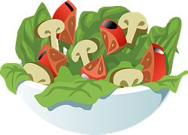
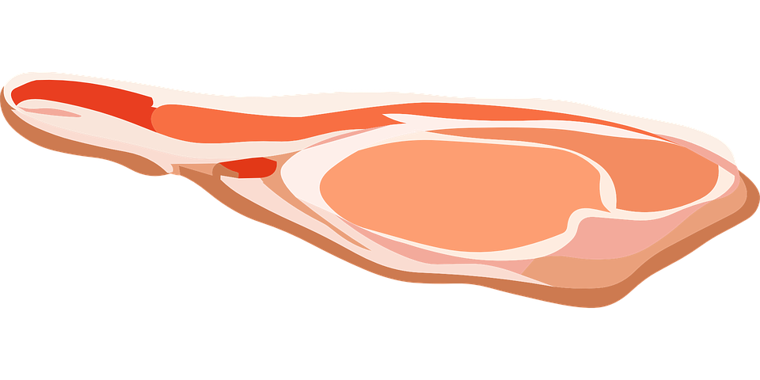


ชั้นประถมศึกษาปีที่ 2 เวลาเรียน 1 ชั่วโมง

มาตรฐานการเรียนรู้และตัวชี้วัด

มาตรฐานการเรียนรู้
มาตรฐาน ง 1.1 เข้าใจการทำงาน มีความคิดสร้างสรรค์ มีทักษะกระบวนการทำงาน ทักษะการจัดการ ทักษะกระบวนการแก้ปัญหา ทักษะการทำงานร่วมกัน และทักษะการแสวงหาความรู้ มีคุณธรรม และลักษณะนิสัยในการทำงาน มีจิตสำนึกในการใช้พลังงาน ทรัพยากร และสิ่งแวดล้อม เพื่อการดำรงชีวิตและครอบครัว
ตัวชี้วัด
ง 1.1 ป.2/1 บอกวิธีการและประโยชน์การทำงานเพื่อช่วยเหลือตนเองและครอบครัว
ง 1.1 ป.2/2 ใช้วัสดุ อุปกรณ์ และเครื่องมือในการทำงานอย่างเหมาะสมกับงาน และประหยัด
ง 1.1 ป.2/3 ทำงานเพื่อช่วยเหลือตนเองและครอบครัวอย่างปลอดภัย

จุดประสงค์การเรียนรู้
1. บอกวิธีการล้างผักและผลไม้ได้อย่างถูกต้อง (K)
2. นำเสนอข้อมูลวิธีการล้างผักและผลไม้ (P)
3. เห็นประโยชน์ของการล้างผักและผลไม้ (A)

สาระสำคัญ

การล้างผักและผลไม้เป็นการล้างเอาเศษดิน ฝุ่นละออง หรือยาฆ่าแมลงที่เกาะติดให้หลุดออก
เพื่อจะได้รับประทานอย่างปลอดภัย


สาระการเรียนรู้

การล้างผักและผลไม้
• วิธีการล้างผักและผลไม้


สมรรถนะสำคัญของผู้เรียน

1. ความสามารถในการสื่อสาร
2. ความสามารถในการใช้ทักษะชีวิต


คุณลักษณะอันพึงประสงค์

มุ่งมั่นในการทำงาน


คำถามสำคัญ

การล้างผักและผลไม้ควรล้างอย่างไรให้ผักและผลไม้ไม่ช้ำ


การจัดกิจกรรมการเรียนรู้

ขั้นสังเกต รวบรวมข้อมูล (Gathering)
• • • • • • • • • • • • • • • • •

1. นักเรียนร่วมกันสนทนาเกี่ยวกับวิธีการล้างผักและผลไม้ โดยร่วมกันตอบคำถาม ดังนี้
• นักเรียนชอบรับประทานผักหรือผลไม้ชนิดใด
(ตัวอย่างคำตอบ ผักกาดขาว ต้นหอม แคร์รอต แอปเปิล ชมพู่ ส้ม)
• ก่อนที่นักเรียนจะรับประทานผักหรือผลไม้ควรทำอย่างไร
(ตัวอย่างคำตอบ ล้างให้สะอาด)
• นักเรียนเคยล้างผักหรือผลไม้เองหรือไม่
(ตัวอย่างคำตอบ เคย/ไม่เคย)
2. นักเรียนที่เคยล้างผักหรือผลไม้ออกมาเล่าขั้นตอนหรือวิธีการล้างผักหรือผลไม้ หน้าชั้นเรียน จากนั้นร่วมกันแสดงความคิดเห็น เพื่อแลกเปลี่ยนความรู้
3. นักเรียนศึกษาและรวบรวมข้อมูลเกี่ยวกับวิธีการล้างผักและผลไม้ จากแหล่งการเรียนรู้
ที่หลากหลาย เช่น หนังสือเรียน อินเทอร์เน็ต
กิจกรรมนี้สร้างเสริมค่านิยมหลัก 12 ประการ ด้านใฝ่หาความรู้


ขั้นคิดวิเคราะห์และสรุปความรู้ (Processing) (Gathering)
• • • • • • • • • • • • • • • • • • • •

4. นักเรียนแบ่งกลุ่มเป็น 3 กลุ่ม แต่ละกลุ่มร่วมกันสังเกตแถบประโยคขั้นตอนวิธีการล้างผัก
และผลไม้บนกระดาน แล้วแต่ละกลุ่มร่วมกันเรียงลำดับขั้นตอนวิธีการล้างผักและผลไม้ที่ถูกวิธีตาม
ที่ได้รับแจก โดยเขียนตัวอักษรหน้าข้อความลงในแผนภาพความคิดแบบขั้นบันไดให้ถูกต้อง
กลุ่มใดทำเสร็จให้ยกมือขึ้น ดังตัวอย่าง

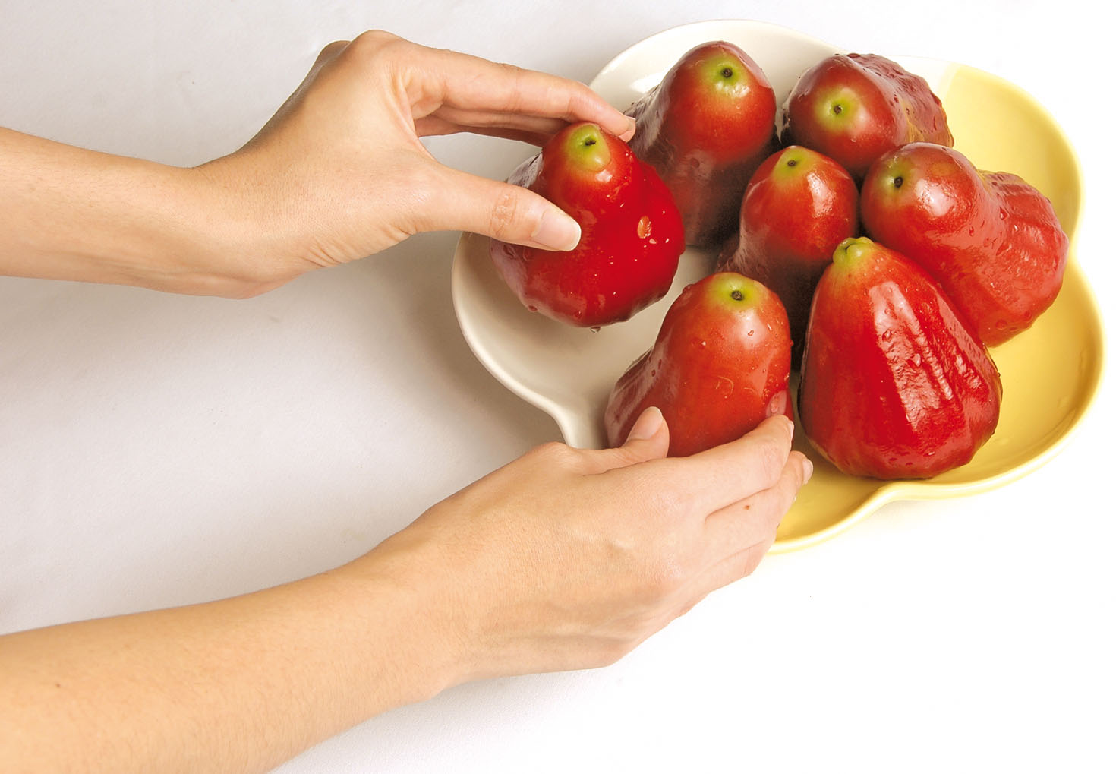
จัดวางผักหรือผลไม้ในถาดหรือจานเพื่อเตรียมรับประทานสดหรือประกอบอาหาร
จัดวางผักหรือผลไม้ในถาดหรือจานเพื่อเตรียมรับประทานสดหรือประกอบอาหาร
ก.
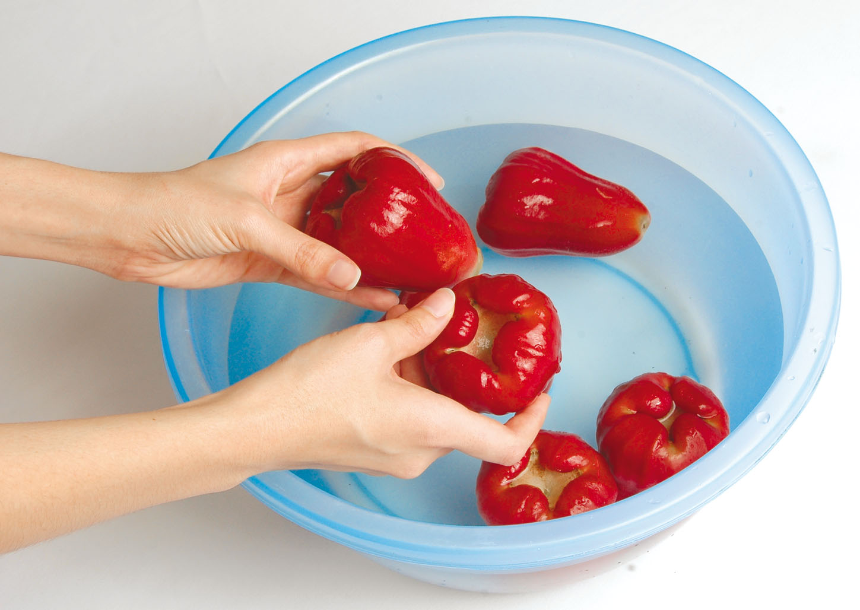

วางผักหรือผลไม้ที่จะล้าง
ลงในกะละมังที่มีน้ำสะอาด
ข.

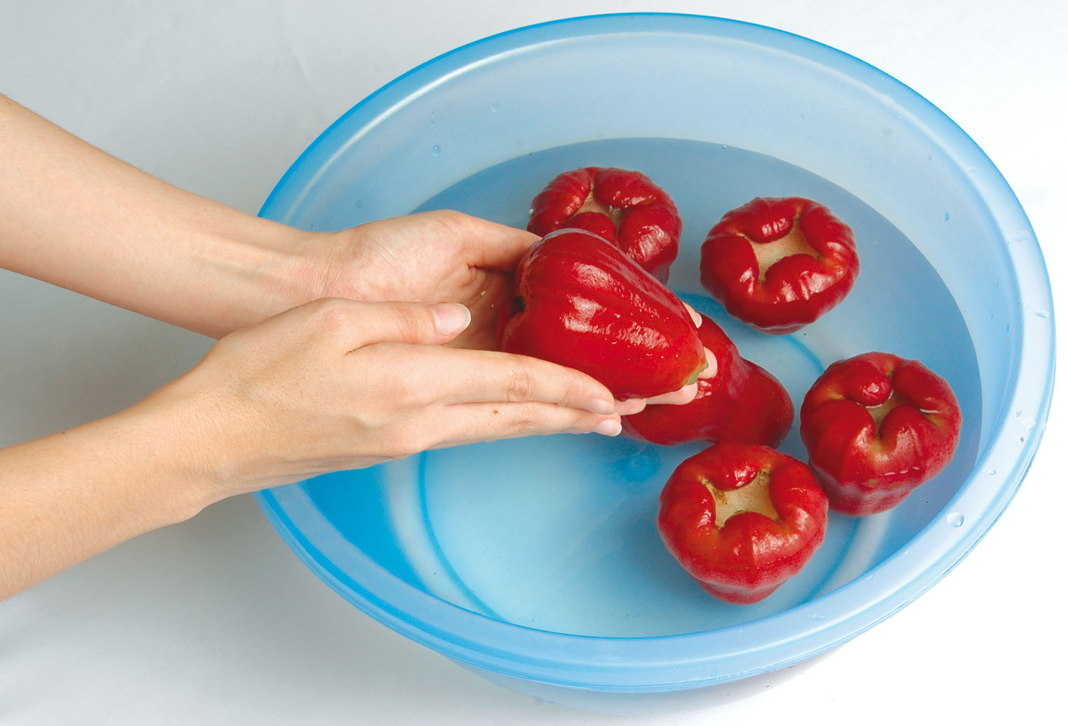
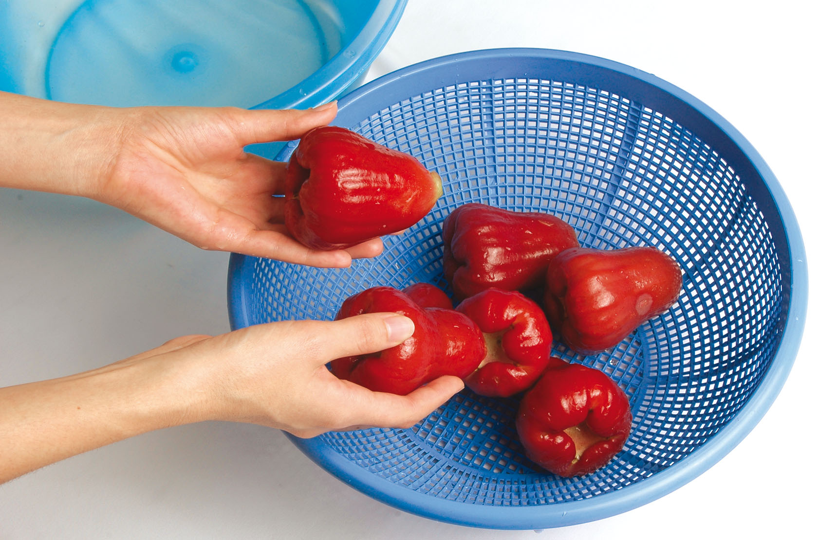

ล้างผักหรือผลไม้โดยถูผิวหรือ
เปลือกเบา ๆ ให้ทั่ว ผักที่เป็นใบ เช่น
ผักกาดขาว คะน้า ต้องเด็ดออก
ล้างทีละใบ
ง.
วางผักหรือผลไม้ที่ล้างเสร็จแล้ว
ลงในกระจาดที่มีรูหรือช่องเล็ก ๆ
ผึ่งให้สะเด็ดน้ำ
ค.

ขั้นตอนที่ 4
(ก)

(ค)
ขั้นตอนที่ 3

ขั้นตอนที่ 2
(ง)

ขั้นตอนที่ 1
(ข)

ขั้นตอนวิธีการล้างผักและผลไม้


กิจกรรมนี้สร้างเสริมทักษะศตวรรษที่ 21 ด้านการร่วมมือทำงานเป็นทีม

5. นักเรียนร่วมกันตรวจสอบความถูกต้องของแต่ละกลุ่ม กลุ่มใดใช้เวลาน้อยที่สุดและ
คำตอบถูกต้องเป็นฝ่ายชนะ
6. นักเรียนร่วมกันคิดประเมินเพื่อเพิ่มคุณค่าและสรุปเป็นความคิดรวบยอด โดยร่วมกันตอบคำถาม
กระตุ้นความคิด ดังนี้
• การล้างผักและผลไม้ควรล้างอย่างไรให้ผักและผลไม้ไม่ชํ้า
(ตัวอย่างคำตอบ ล้างให้สะอาด และล้างอย่างเบามือ)


ขั้นปฏิบัติและสรุปความรู้หลังการปฏิบัติ (Applying and Constructing the Knowledge)
• • • • • • • • • • • • • • • • • • • • • • • • • • • • • • • • • • • • • • • • •

7. นักเรียนแต่ละกลุ่มเลือกผักหรือผลไม้มา 1 ชนิด แล้วร่วมกันออกแบบใบความรู้ขั้นตอนวิธีการ
ล้างผักหรือผลไม้ให้ถูกต้อง วาดภาพพร้อมตกแต่งให้สวยงาม เขียนลงในกระดาษสำหรับทำกิจกรรม
ดังตัวอย่าง

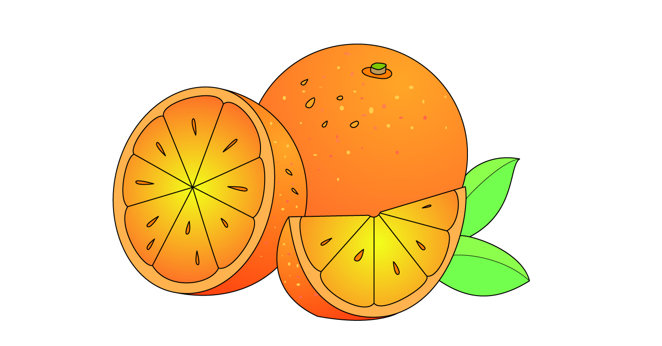

วิธีการล้างส้ม
ขั้นตอนวิธีการล้าง

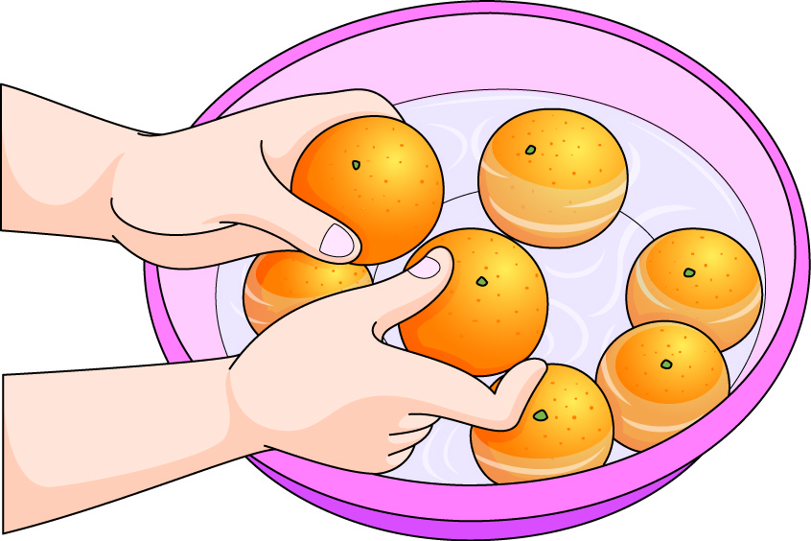
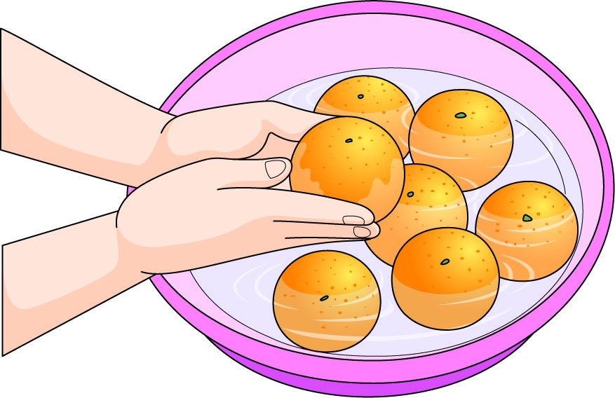
ง.
ค.
วางผักหรือผลไม้ที่จะล้าง
ลงในกะละมังที่มีน้ำสะอาด
ล้างผักหรือผลไม้โดยถูผิว
หรือเปลือกเบา ๆ ให้ทั่ว ผักที่เป็นใบ
เช่น ผักกาดขาว คะน้า ต้องเด็ดออก
ล้างทีละใบ
วางผักหรือผลไม้ที่ล้าง
เสร็จแล้วลงในกระจาดที่มีรู
หรือช่องเล็ก ๆ ผึ่งให้สะเด็ดน้ำ
จัดวางผักหรือผลไม้ในถาด
หรือจานเพื่อเตรียมรับประทานสด
หรือประกอบอาหาร
1.
2.
3.
4.

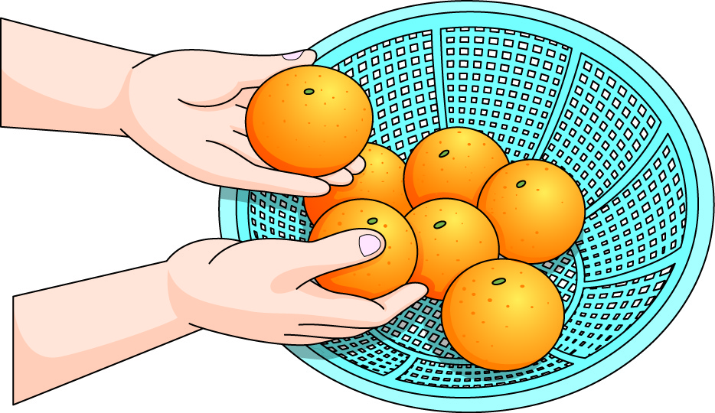
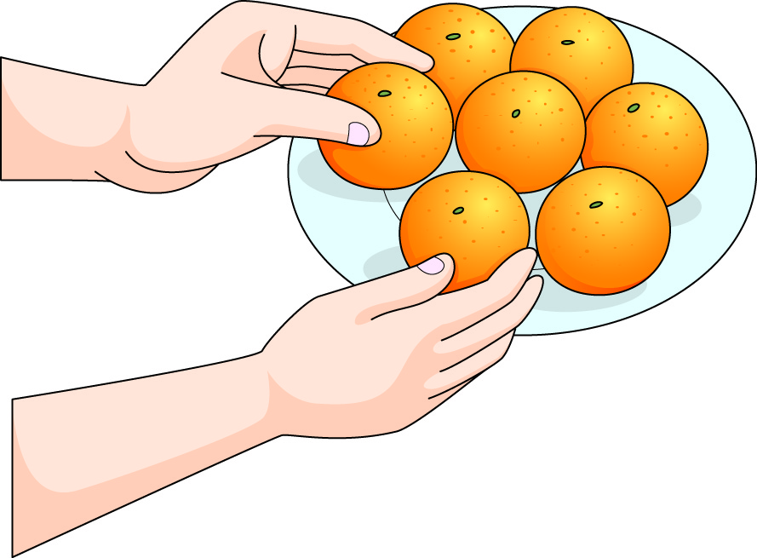

กิจกรรมนี้สร้างเสริมทักษะศตวรรษที่ 21 ด้านการคิดสร้างสรรค์และสร้างนวัตกรรม
8. นักเรียนร่วมกันสรุปสิ่งที่เข้าใจเป็นความรู้ร่วมกัน ดังนี้
การล้างผักและผลไม้เป็นการล้างเอาเศษดิน ฝุ่นละออง หรือยาฆ่าแมลงที่เกาะติดให้หลุดออก
เพื่อจะได้รับประทานอย่างปลอดภัย


ขั้นสื่อสารและนำเสนอ (Applying the Communication Skill)
• • • • • • • • • • • • • • • • • • • • • • • • • • • •

9. นักเรียนแต่ละกลุ่มออกมานำเสนอผลงานใบความรู้ วิธีการล้างผักและผลไม้ที่นักเรียนเลือก
หน้าชั้นเรียน เพื่อแลกเปลี่ยนเรียนรู้กัน
กิจกรรมนี้สร้างเสริมทักษะศตวรรษที่ 21 ด้านการสื่อสาร

10. นักเรียนร่วมกันอภิปรายสรุปเกี่ยวกับวิธีการทำงานให้เห็นการคิดเชิงระบบและวิธีการทำงาน
ที่มีแบบแผน


ขั้นประเมินเพื่อเพิ่มคุณค่าบริการสังคมและจิตสาธารณะ (Self-Regulating)
• • • • • • • • • • • • • • • • • • • • • • • • • • • • • • • •

11. นักเรียนร่วมกันรวบรวมผลงานใบความรู้ วิธีการล้างผักและผลไม้ นำมาใช้ในการจัดป้ายนิเทศหน้าชั้นเรียน เพื่อเป็นเกร็ดความรู้ให้เพื่อน ๆ ได้อ่าน
12. นักเรียนประเมินตนเอง โดยเขียนแสดงความรู้สึกหลังการเรียนและหลังการทำกิจกรรม
ในประเด็นต่อไปนี้
• สิ่งที่นักเรียนได้เรียนรู้ในวันนี้คืออะไร
• นักเรียนมีส่วนร่วมกิจกรรมในกลุ่มมากน้อยเพียงใด
• เพื่อนนักเรียนในกลุ่มมีส่วนร่วมกิจกรรมในกลุ่มมากน้อยเพียงใด
• นักเรียนพอใจกับการเรียนในวันนี้หรือไม่ เพียงใด
• นักเรียนจะนำความรู้ที่ได้นี้ไปใช้ให้เกิดประโยชน์แก่ตนเอง ครอบครัว และสังคมทั่วไป
ได้อย่างไร
จากนั้นแลกเปลี่ยนตรวจสอบขั้นตอนการทำงานทุกขั้นตอนว่าจะเพิ่มคุณค่าไปสู่สังคม
เกิดประโยชน์ต่อสังคมให้มากขึ้นกว่าเดิมในขั้นตอนใดบ้าง สำหรับการทำงานในครั้งต่อไป


สื่อการเรียนรู้/แหล่งการเรียนรู้

1. หนังสือเรียน รายวิชาพื้นฐาน การงานอาชีพและเทคโนโลยี ชั้นประถมศึกษาปีที่ 2
ของสถาบันพัฒนาคุณภาพวิชาการ (พว.)
2. ชุดแถบประโยคขั้นตอนวิธีการล้างผักและผลไม้ที่ถูกวิธี
3. กระดาษสำหรับทำกิจกรรม
4. สีไม้
5. แหล่งการเรียนรู้ทั้งภายในและภายนอกโรงเรียน

กิจกรรมเสนอแนะ

นักเรียนฝึกล้างผักหรือผลไม้ โดยมีครูตรวจสอบความถูกต้อง

การประเมินการเรียนรู้

1. ประเมินความรู้ เรื่อง การล้างผักและผลไม้ (K) ด้วยแบบทดสอบ
2. ประเมินกระบวนการทำงานกลุ่ม (P) ด้วยแบบประเมิน
3. ประเมินคุณลักษณะอันพึงประสงค์ ด้านมุ่งมั่นในการทำงาน (A) ด้วยแบบประเมิน


แบบประเมินตามสภาพจริง (Rubrics)

แบบประเมินกระบวนการทำงานกลุ่ม
รายการการประเมิน | ระดับคุณภาพ
รายการการประเมิน | 4 | 3 | 2 | 1
กระบวนการ  ทำงานกลุ่ม | มีการกำหนดบทบาท  สมาชิกชัดเจน  และมีการชี้แจงเป้าหมาย  การทำงาน  มีการปฏิบัติงานร่วมกัน  อย่างร่วมมือร่วมใจ  พร้อมกับการประเมินเป็นระยะ ๆ | มีการกำหนดบทบาท  สมาชิกชัดเจน  มีการชี้แจงเป้าหมาย  อย่างชัดเจนและปฏิบัติงานร่วมกัน  แต่ไม่มีการประเมิน  เป็นระยะ ๆ | มีการกำหนดบทบาท  เฉพาะหัวหน้า  ไม่มีการชี้แจงเป้าหมาย  อย่างชัดเจน  ปฏิบัติงานร่วมกัน  ไม่ครบทุกคน | ไม่มีการกำหนด  บทบาทสมาชิก  และไม่มีการชี้แจงเป้าหมาย สมาชิก  ต่างคนต่างทำงาน

ข้อเสนอแนะของผู้บริหารสถานศึกษา

ลงชื่อ
( )
ตำแหน่ง

บันทึกหลังการสอน

ผลการจัดการเรียนการสอน

ปัญหา/อุปสรรค

แนวทางแก้ไข

ครูผู้สอน
( )
วันที่บันทึก

